**Типичная задача продуктового аналитика:**

Представь, что ты продуктовый аналитик в [Instagram](https://www.instagram.com/) и отвечаешь за аналитику продукта [Истории](https://help.instagram.com/1660923094227526) (Stories). Спустя несколько месяцев после его запуска тебя попросили собрать продуктовый дашборд про успешность запуска, первые результаты работы этого продукта и его влияния на весь продукт Instagram.

Напиши, пожалуйста, метрики, которые бы ты отобразил на этом дашборде в порядке убывания важности (здорово если построишь пирамиду/иерархию метрик)

**Типичный А/В тест продуктового аналитика:**

На сайте запущен А/В тест с целью увеличить доход. В приложенном excel файле ты найдешь сырые данные по результатам эксперимента (user_id), тип выборки (variant_name) и доход, принесенный пользователем (revenue).

Проанализируй результаты эксперимента и напиши свои рекомендации менеджеру.

(приложи скрипт с помощью которого анализировал данные, желательно файл .ipynb на python)

**Обычная SQL задача 1**

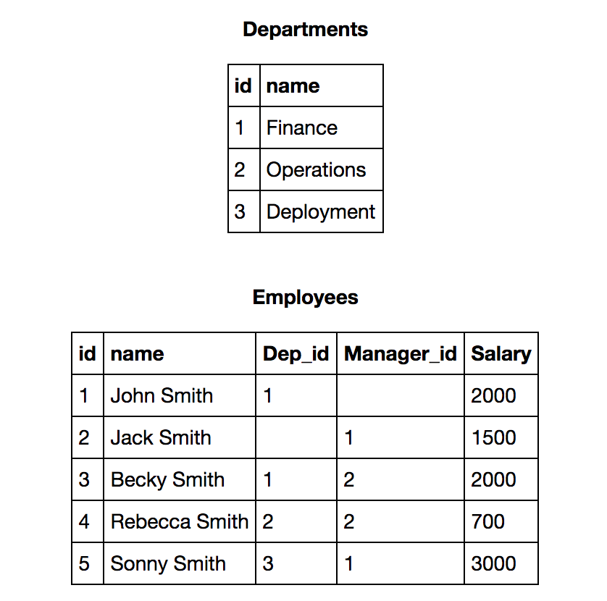

**Используя таблицы выше, напиши следующие SQL запросы:**

1. Для каждого сотрудника найти его департамент, включая тех, у кого департамента нет
2. Найти наибольшую зарплату по департаментам и отсортировать департаменты по убыванию максимальной зарплаты

**Обычная SQL задача 2**

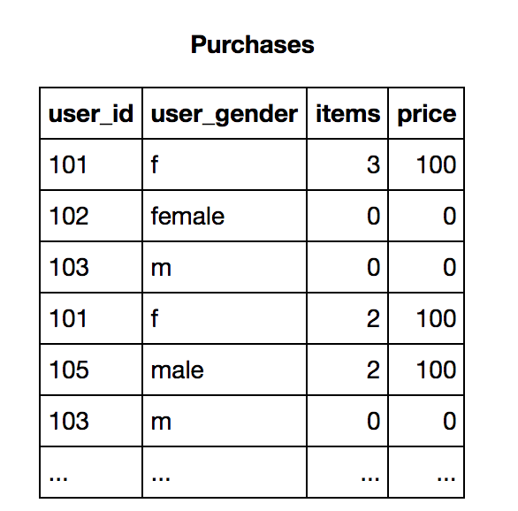

**Используя таблицу выше, напиши следующие SQL запросы:**

1. Посчитай доход с женской аудитории (доход= сумма price*items)
2. Сравни доход по группе мужчин и женщин
3. Посчитай кол-во уникальных пользователей-мужчин, заказавших  более чем три айтема  (суммарно за все заказы).

**Не самая обычная SQL задача 3**

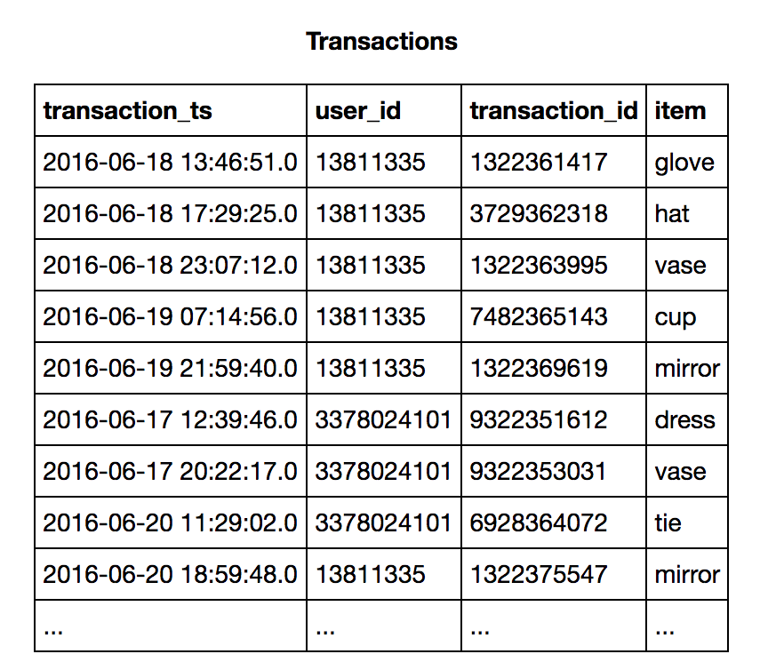

**Каждый пользователь имеет набор транзакций с определенным временем. Используя таблицы выше, напиши НАИБОЛЕЕ ОПТИМАЛЬНЫЕ SQL запросы:**

1. Выведи для каждого пользователя первое наименование, которое он заказал (первое по времени транзакции)
2. Посчитай сколько транзакций в среднем делает каждый пользователь в течении 72х часов с момента первой транзакции